UTORAK,28.04.2020.

HRVATSKI JEZIK
Danas ćemo vježbati čitanje i odgovaranje na pitanja
-Pročitajte tekst o dvije ptice.
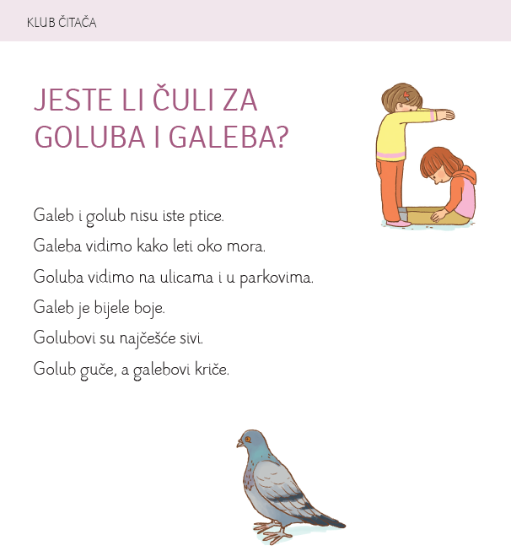

-Odgovorite na pitanja u pisanku.

Koje ptice se spominju u tekstu?
Gdje vidimo galeba?
Na kojim mjestima susrećemo goluba?
Kakve je boje galeb, a kakve golub?
MATEMATIKA
-Naučit ćemo zbrajati dvoznamenkasti broj sa jednoznamenkastim, no prije toga izračunajte usmeno.
3 + 4 10 + 6 6 + 2 3 + 10 1 + 8 10 + 9
-Otvorite udžbenik na 78. str., pročitajte i proučite zadatak ispod naslova.

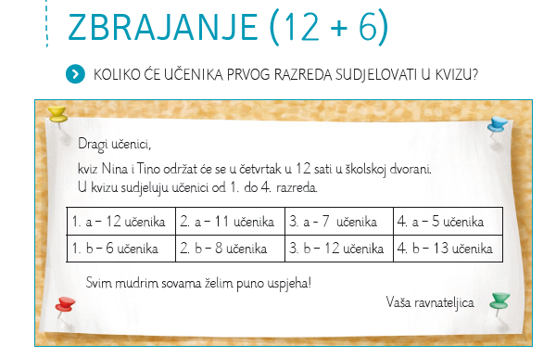

Koliko je učenika u prvim razredima?

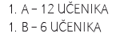

Pogledaj kako možeš izračunati koliko je učenika u oba prva razreda.
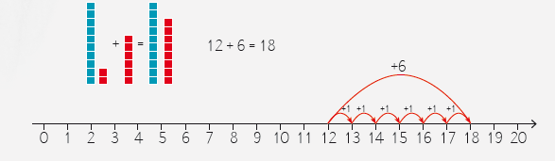

Napiši u bilježnicu naslov i prepiši primjer zbrajanja. Odgovori na pitanje.

U bilježnicu s pomoću brojevne crte izračunaj koliko je ukupno učenika drugog, trećeg i četvrtog razreda sudjelovalo na kvizu.

Ponovi i uvježbaj zbrajanje na IZZI-ju. Riješi zadatke Zbrka na brojevnoj crti i Samo jedan je točan.

PRIRODA I DRUŠTVO
Zdravlje - osobna čistoća

-Potraži na IZZI-ju objekt Za znatiželjne i otkrij što nam svakodnevno pomaže u održavanju čistoće.
Možeš li se sjetiti još nekih riječi?
Danas ćemo ponoviti o osobnoj čistoći i zdravlju.

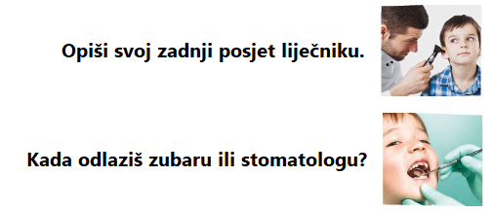

U bilježnicu napiši naslov i riješi zadatke.

Zdravlje i osobna čistoća

- Nacrtaj ono što je dobro za tvoje zube.

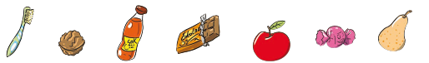

2. Nacrtaj što ti je potrebno za pranje zubi.

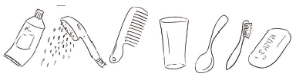

Provjeri svoje znanje na IZZI-ju u objektu Točno ili netočno.
Ako želite samostalno riješite zadatak koji ste pratili u Školi na Trećem.
https://wordwall.net/hr/embed/0dbf77380faf404aa83511729397c327?themeId=44&templateId=35

